Санкт-Петербургское государственное бюджетное профессиональное образовательное учреждение

«Радиотехнический колледж»

К защите допущен

заместитель директора по УПР

____________ Т.А. Бессчетнова

«____» ___________ 20_____ г.

мп

**ДИПЛОМНЫЙ ПРОЕКТ**

Тема: «Платформа электронной коммерции по продаже электротехники»

**Специальность:** 09.02.07 «Информационные системы и программирование»

**Выполнил(а):** обучающийся группы     Владимир Аркадьевич Васильев

(номер группы)

**Руководитель:** преподаватель Виталий Сергеевич Кондратьев ____________

(подпись)

Санкт-Петербург 2024 г

СОДЕРЖАНИЕ

ВВЕДЕНИЕ1

1. ПРЕДМЕТНАЯ ОБЛАСТЬ И АНАЛОГИ КОНКУРЕНТОВ4

* 1. Системный анализ предметной области2
  2. Обзор аналогов конкурентов2

2. ПРОЕКТИРОВАНИЕ ИС4

Введите название главы (уровень 2)5

3. ПОЭТАПНАЯ РЕАЛИЗАЦИЯ КОМПОНЕНТОВ ИС4

Введите название главы (уровень 2)5

ЗАКЛЮЧЕНИЕ4

СПИСОК ИСПОЛЬЗОВАННЫХ ИСТОЧНИКОВ4

ПРИЛОЖЕНИЕ4

## ВВЕДЕНИЕ

Актуальность.

Тема дипломного проекта: платформа электронной коммерции по продаже электротехники. Актуальность данной выбранной темы очевидна — в современном мире каждый человек пользуется электронной техникой для любой деятельности начиная от повседневной рутины, автоматизацией ежедневных действий и заканчивая работой за компьютерами на рабочих местах. Также множество студентов пользуются ноутбуками и многими другими электронным девайсами для получения свежей информации и записывании данных, т.к. это быстрее и практичнее, чем пользоваться бумажными носителями.

Также данная тема подразумевает не только оформление и продажу электротехники, но также оформление авторизованного пользователя сайта как собственника способного самостоятельно выставлять свой товар, предварительно прошедших проверку модерации. Ни для кого не секрет, что существуют индивидуальные предприниматели, которые способны привозить зарубежную электротехнику, но не способны самостоятельно продавать её на отечественном рынке по ряду разных вопросов. А благодаря таким проектам предприниматели способны без затрат времени и нервов, что крайне полезно, выставить свой продукт и ждать получения своих средств с его продажи.

В текущее время популярность данных проектов набирает обороты по ряду множества причин и самыми главными из них являются оптимизация времени и возможность продажи собственной продукции. Так же проект особенно полезен, когда большинство электротехники напрямую у заказчика не доступны, что открывает огромную возможность для предпринимателей выставлять собственный товар, не пользуясь дополнительными перекупщиками. А при грамотном использовании платформы пользователь не нужно беспокоится о формальностях документов и продажи, т.к. приложение будет делать всё это за него

Объект исследования.

Объектом исследования является специфика процесса проектирования и создания информационной системы для управления работой платформы электронной коммерции по продаже электротехники.

Предмет исследования.

Предметом исследования является проектирование и создание информационной системы.

Цель работы

Целью дипломного проекта является разработка системы для управления электронной платформой, обеспечивающий удобство продажи собственной продукции и оптимизации возможно использованного времени, а также реализовать интуитивный и понятный интерфейс для простого использования любым пользователем сайта.

Задачи

На основе поставленной цели будут определены следующие задачи для дипломной работы:

1. Анализ предметной области и аналогов конкурентов,

2. Определение требований к информационной системе,

3. Выбор способов и возможностей реализации проекта,

4. Проектирование структуры системы и базы данных,

5. Разработка дизайна проекта,

6. Создание баз данных,

7. Реализация проекта.

## 1. ПРЕДМЕТНАЯ ОБЛАСТЬ И АНАЛОГИ КОНКУРЕНТОВ

## 1.1. Системный анализ предметной области.

Разрабатываемая мной система предназначена для организации работы платформы электронной коммерции по продаже электротехники с поддержкой товаров индивидуальных предпринимателей. Данная система будет предназначена не только для приобретения электротехники, но также помочь предпринимателям с легкостью оформить продажу своих товаров без траты большого количества времени и ресурсов.

На сегодняшний день, самостоятельное оформление продажи зарубежной электротехники имеет большой ряд сложностей:

* Трата большого количества ресурсов и времени для продвижения качества и популярности для своего аккаунта;
* Сложность структурирования информации по полученной прибыли с учетом вычета налогов и многого другого;
* Трудность учета количества всего товара без возможности проверки количества благодаря системам подсчета и мониторинга каждого товара.

Для решения выявленных проблем необходимо правильно сформировать информационную систему, процессы которой смогут нивелировать трудности при продаже и оформлении товаров индивидуального образца

Для удовлетворения потребностей одновременно покупателей и предпринимателей информационная система должна обладать:

* Понятным и отзывчивым дизайном, объясняющим логику работы кнопок и функций сайта даже для новых гостей;
* Возможность просмотра каталога и оформления заказа, а далее с возможностью просмотра истории заказов
* Возможность продвижения пользователя на роль предпринимателя заполнив новые поля данных с сохранением информации и функций обычного пользователя;
* Возможность создания своего товара на сайте с опцией редактирования и отслеживанием популярности товара.
* Возможность отдельного просмотра каждого добавленного предпринимателем товара с информацией о его состоянии;
* Возможность подсчёта прибыли с конкретного товара или всей прибыли в целом (с учетом процента выплат для сайта);
* Хранение данных о продажах и прибыли за разные месяца и года.

## 1.2. Обзор аналогов.

Системы для управления платформой электронной коммерции с поддержкой предпринимателей становятся популярными и крайне полезными в нашей стране по ряду разных проблем. Таких приложений становится всё больше, но также у каждого приложения есть свои недостатки и набор возможностей, которые помешают спокойной работе клиента и будет необходимым искать альтернативу с необходимым набором возможностей.

Для понимания того, как в будущем строить нашу информационную систему воспользуемся примерами аналогов популярных конкурентов, проведя анализ функционала каждого из сайтов и собрав результаты с каждой проверки подвести итоги, чтобы понять в каком направлении развивать систему.

Для сбора информации для анализа возьмем три сайта конкурентов с наивысшей популярностью.

1. Платформа для подбора товаров Яндекс Маркет.

Яндекс Маркет – одно из самых известных приложений данного вида. Она предоставляет возможность проверять товары и сверять цены с различных сайтов партнеров и заказать товар по оптимальной цене. Дизайн выглядит удобным и интуитивным в пользовании.

Так же нельзя забывать, что присутствует возможность регистрации как самостоятельный продавец с полной инструкцией начала работы с яндекс и помощью продвижению ваших товаров, но просмотр прибыли и товаров осуществляется в другом приложении, что требует наличие огромного количества открытых окон. На рисунке 1 представлен внешний вид платформы

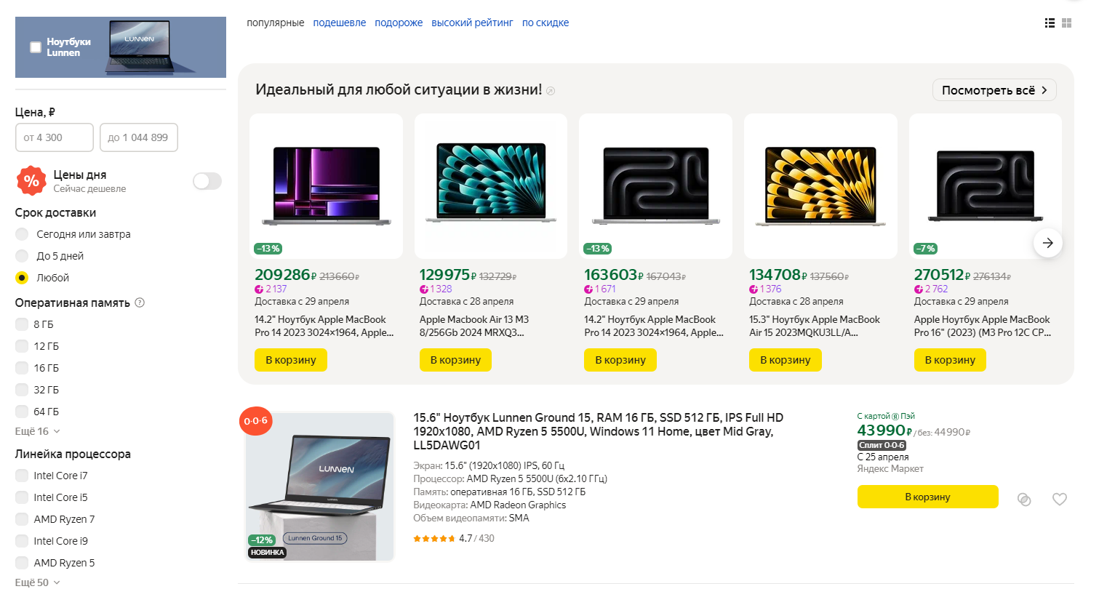

Рисунок 1 – Платформа Яндекс Маркет

1. Онлайн-магазин Ozon

Ozon – это прекрасный и готовый отечественный вариант нашей предполагаемой системы. Данный продукт включает себя возможность просмотра товар и оформление заказа, отображение истории заказов, добавление в избранное, оформление себе как независимого продавца, добавление товаров, получение отчетов о продажах за конкретный месяц, просмотр информации о своих товарах и получение полного отчёта о продажах и это всё в одном сайте.

И также отдельно хочется отметить приятный для глаза дизайн интерфейса. Вся необходимая информация и функции выделены бросающимся в глаза цветами позволяющим не пропустить необходимую кнопку или увидеть горячую скидку. Представление одной из страниц онлайн-магазина изображено на рисунке 2.

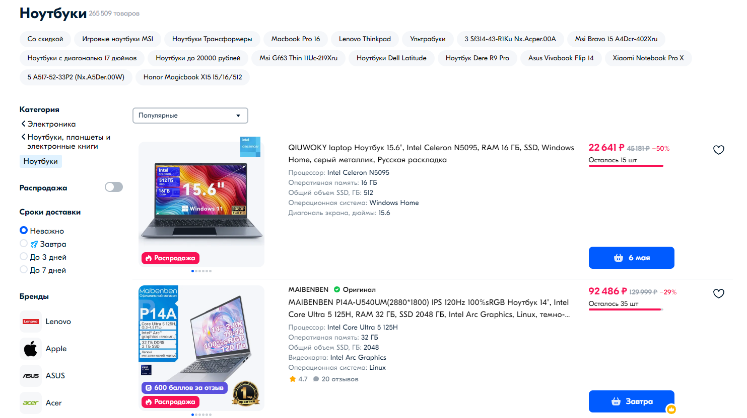

Рисунок 2 – Онлайн-магазин Ozon

1. Онлайн-магазин ОнЛайн Трейд

Последним на очереди остался так же отечественный магазин ОнЛайн Трейд. Как и Ozon данный продукт отвечает требованиям покупателей и удовлетворит их полные потребности от данной платформы. Но главной проблемой является гипернасыщенность дизайна (присутствует слишком много объектов на одной странице и глаз не может сфокусироваться на чем-то конкретном), что мешает удобной работе на данном сайте.

Пример дизайна онлайн-магазина показана на рисунке 3.

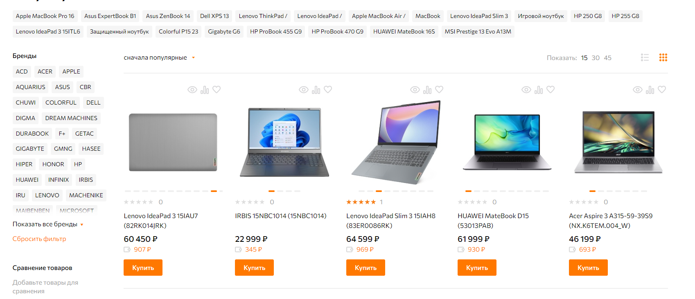

Рисунок 3 – Онлайн-магазин ОнЛайн Трейд

Изучив информационные системы конкурентов, можно выделить несколько критериев, устанавливающих преимущества или же недостатки перечисленных платформ. С помощью указанных критериев составлена таблица 1, показывающая детально критерии, по которым происходил анализ.

Таблица 1– Обзор аналогов конкурентов

|  |  |  |  |
| --- | --- | --- | --- |
|  | Яндекс Маркет | Ozon | ОнЛайн Трейд |
| Простота в использовании, интуитивный, спокойный по насыщенности интерфейс | Да | Да | Нет |
| Поддержка русского языка | Да | Да | Да |
| Работа в одном приложение, отсутствие множества лишних приложений | Нет | Да | Да |
| Возможность просмотра своей прибыли за месяц | Да | Да | Да |
| Поэтапная регистрация продавца с сохранением функций пользователя | Да | Да | Нет |
| Статистика покупки каждого товара продавца. | Нет | Да | Да |

Исходя из проведенного анализа мы выяснили, что при создании информационной системы следует, что, взяв всё самое лучшее из вышестоящих критериев, получится стабильно работающий проект с огромной преимуществом по сравнению со схожими проектами. Добавив дополнительный функционал подсчёта прибыли в роли продавца, что позволит тем самым увеличить использование нашего проекта и его популярность, тем что позволяем пользователю сразу получить данные о его доходах с продажи

## 2. ПРОЕКТИРОВАНИЕ ИС

* 2.1. Описание этапов проектирования системы.

В основе всей системы для работы с пользователем должна быть регистрация и авторизация пользователя. Эти функции в системе будут служить для паролевой защиты аккаунта и возможности разграничения ролей для каждого пользователя. Благодаря регистрации мы можем назначить различные роли каждому пользователю, что в будущем позволит разделить функционал свойственный конкретному пользователю. Распределение пользователей по ролям показано на рисунке 4.

Роли

Админ

клиент

Продавец

Неавторизованный пользователь

Пользователь системы

Рисунок 4 – Роли в информационной системе

Далее для представленных выше ролей распределим их основной функционал:

Неавторизованный пользователь:

* Просмотр главной страницы с лентой актуальных товаров;
* Просмотр каталога товаров с выбором категорий с возможностью сортировки;
* Просмотр карточки товаров с детальной информацией;
* Регистрация в системе;
* Авторизация, после становится авторизованным пользователем с ролью клиента или продавца.

Клиент:

* Просмотр главной страницы с лентой актуальных товаров;
* Просмотр каталога товаров с выбором категорий с возможностью сортировки;
* Просмотр карточки товаров с детальной информацией;
* Добавление товара в корзину;
* Добавление товара в избранное;
* Удаление товара из избранного
* Написание отзыва на любой товар;
* Изменение количества товаров в корзине или удаление товара полностью;
* Оформление заказа;
* Просмотр личного кабинета пользователя;
* Просмотр истории заказов пользователя с полной ценой заказа и возможностью рассмотреть подробнее заказ;
* Просмотр заказа подробнее с расписанной всей информацией о каждом товаре (количество товара, цена, полная стоимость);
* Просмотр списка избранных товаров;
* Подача документов на становление продавцом
* Выход из системы.

Продавец:

* Просмотр главной страницы с лентой актуальных товаров;
* Просмотр каталога товаров с выбором категорий с возможностью сортировки;
* Просмотр карточки товаров с детальной информацией;
* Отправление заявки на продажу своего товара с заполнением всей информации о товаре;
* Просмотр личного кабинета пользователя;
* Просмотр списка заявок с возможностью просмотра всей информации о заявке;
* Просмотр списка добавленных товаров с возможностью просмотра всей информации о товаре;
* Возможность редактирования добавленного товара;
* Возможность снять конкретный товар с продажи;
* Просмотр полученной прибыли за конкретный месяц;
* Просмотр всей полученной прибыли;
* Выход из системы.

Админ:

* Просмотр главной страницы с лентой актуальных товаров;
* Просмотр каталога товаров с выбором категорий с возможностью сортировки;
* Просмотр карточки товаров с детальной информацией;
* Просмотр списка товаров с указанием конкретного продавца и возможностью сортировки по продавцам;
* Снятие конкретного товара с продажи;
* Удаление конкретного товара;
* Редактирование конкретного товара;
* Удаление отзывов;
* Модерация отзывов;
* Модерация заказов пользователя;
* Модерация добавления новых товаров;
* Модерация заявок поставщиков;
* Выход из системы.
* 2.2. Проектирование структуры ИС.

Проектируемая система должна включать в себя управление товарами и оформлением заказов. Пользователь может просматривать каталог товаров с возможностью выбора конкретной категории, выбором фильтрации по конкретной категории или установить сортировку по конкретному значению (Цена- дешевые, дорогие; популярность; количество отзывов). Далее пользователь может добавить в корзину заинтересованный товар или же добавить его в избранные. Также товар можно изучить детальнее в его карточке, просмотрев все характеристики товара, его цену, количество товара и все его отзывы. Пользователь способен сам оставлять отзывы на любой существующий товар. Завершением будет оформление заказа через корзину, в которой будут указаны все добавленные товары. Главной возможностью корзины является возможность полного редактирования товара: изменение его количества, удаление из корзины, добавление в избранное и подсчёт полной цены за товары.

Когда пользователь закончил собирать свой заказ, он оформляет его, и он отправляется на обработку и сразу добавляется в список заказов в личном кабинете пользователя. В списке заказов показывается дата оформления заказа, статус, номер заказа и полная стоимость товара. Также будет находится фильтр облегчающий поиск необходимого заказа и возможность просмотреть заказ подробнее. Кроме списка заказов в личном кабинете будет располагаться список всех избранных товаров и продвижение аккаунта до роли продавца. Пользователь в избранных может смотреть все избранные товары, смотреть карточку товаров, снимать с избранных и фильтровать их сортировку по цене.

Продвижение аккаунта позволяет пройти заполнение данных для смены роли с клиента на продавца. Пройдя модерацию пользователь становится продавцом и ему открывается новый набор функций. Функционал доступный продавцу: отправка своего товара в продажу через заявку, просмотр всех заявок продавца, просмотр всех товаров, добавленных продавцом, редактирование информации существующего товара отправкой его в модерацию, снятие товара с продажи, просмотр дохода за месяц и всё время. Кроме товаров, добавленных самим админом товары могут добавлять продавцы с заполнением полной информацией о ней, предварительно пройдя модерацию админом. Если карта товара заполнена неправильно, то админ может отклонить заявку. Все заявки и добавленные товары можно просматривать соответствующих списках с возможностью фильтровать их по цене и названию. Если произошли глобальные изменения в характеристиках товара, которые крайне повлияют на продажу, то в инструментарии продавца имеется редактирование товара и снятие его полностью с продажи, предварительно прошедшие модерацию админа. И крайне полезным инструментом в использовании продавца является просмотр доходов с за месяц с каждого товара или просмотр всей прибыли в целом. Эта возможность позволяет продавцу проверить насколько каждый товар славится популярностью и насколько приносит ему прибыль, чтобы понимать необходимо ли продолжать вкладываться конкретно в данный товар.

Для лучшего понимания структуры информационной системы и как она правильно должна работать спроектируем систему в виде Use-case диаграммы. Диаграмма изображена на рисунке 5.

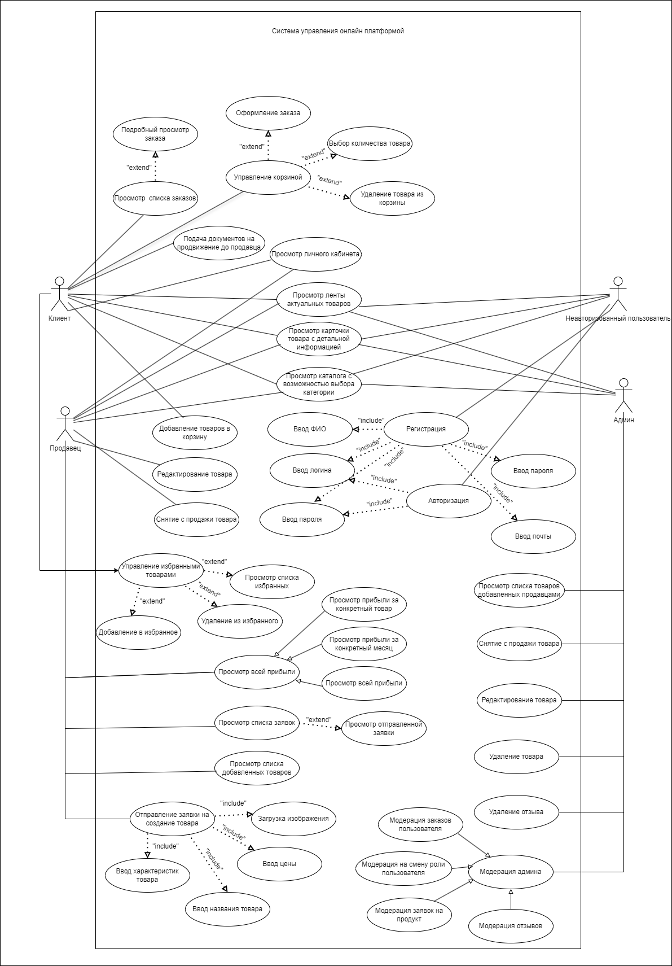

Рисунок 5 – Use-case диаграмма.

2.3. Проектирование базы данных.

## СПИСОК ИСПОЛЬЗОВАННЫХ ИСТОЧНИКОВ

**Электронные ресурсы:**

1. Мартишин С.А. Проектирование и реализация баз данных в СУБД MySQL с использованием MySQL Workbench / С.А. Мартишин, В.Л. Симонов, М.В. Храпченко. - Москва: Форум, 2021. - 160 с. - ISBN 978-5-8199-0811-2. - URL: https://ibooks.ru/bookshelf/361554/reading (дата обращения: 27.02.2024).
2. Котеров Д. В. PHP 8 / Д.В. Котеров, И.В. Симдянов. - Санкт-Петербург: БХВ-Петербург, 2023. - 992 с. - ISBN 978-5-9775-1692-1. - URL: https://ibooks.ru/bookshelf/389638/reading (дата обращения: 27.02.2024).
3. Сафронов Марк. Разработка веб-приложений в Yii 2 / пер. с англ. — 2-е изд., эл. - Москва: ДМК Пресс, 2023. - 393 с. - ISBN 978-5-89818-585-5. - URL: https://ibooks.ru/bookshelf/392283/reading (дата обращения: 28.02.2024).
4. Макаров А. С. Yii. Сборник рецептов / пер. с англ. — 2-е изд., эл. / А.С. Макаров. - Москва: ДМК Пресс, 2023. - 373 с. - ISBN 978-5-89818-583-1. - URL: https://ibooks.ru/bookshelf/392281/reading (дата обращения: 01.03.2024).
5. Официальный сайт документации фреймворка Yii. - URL: https://www.yiiframework.com/ (дата обращения: 03.03.2024).
6. Официальный сайт документации Bootstrap. - URL: https://bootstrap5.ru/ (дата обращения: 05.03.2024).
7. Немцова Т.И. Компьютерная графика и web-дизайн / Т.И. Немцова, Т.В. Казанкова, А.В. Шнякин. - Москва: Форум, 2020. - 400 с. - ISBN 978-5-8199-0703-0. - URL: https://ibooks.ru/bookshelf/361315/reading (дата обращения: 29.02.2024).

**Учебная литература:**

1. Перлова О.Н., Ляпина О.П., Гусева А.В. Проектирование и разработка информационных систем: учебник для студ. учрежд. сред. проф. образования. – М.: Академия, 2018. – 256 с.
2. Гвоздева В.А., Лаврентьева И.Ю. Основы построения автоматизированных информационных систем: учебник / ЭЮС «Айбукс». – М.: Форум, 2019. – 318 с. – Режим доступа: https://ibooks.ru/bookshelf/360706/reading
3. Мусаева Т.В. и др. Разработка дизайна веб-приложений: учеб. для студ. учреждений сред. проф. образования. – М.: Академия, 2020. – 256 с.
4. Меженин А.В. Проектирование, разработка и оптимизация веб-приложений: учеб. для студ. учреждений сред. проф. образования. – М.: Академия, 2020. – 272 с.
5. Федорова Г.Н. Разработка, администрирование и защита баз данных. М.: Издательский центр «Академия», 2020.
6. Овечкин Г. В., Овечкин П.В. Компьютерное моделирование М.: Издательский центр «Академия», 2020.